Каратузский сельсовет
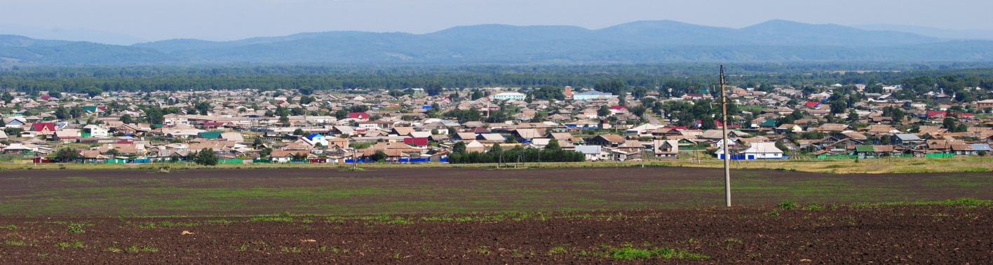

№ 14 (418) от 17 января 2024 г.

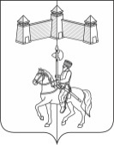
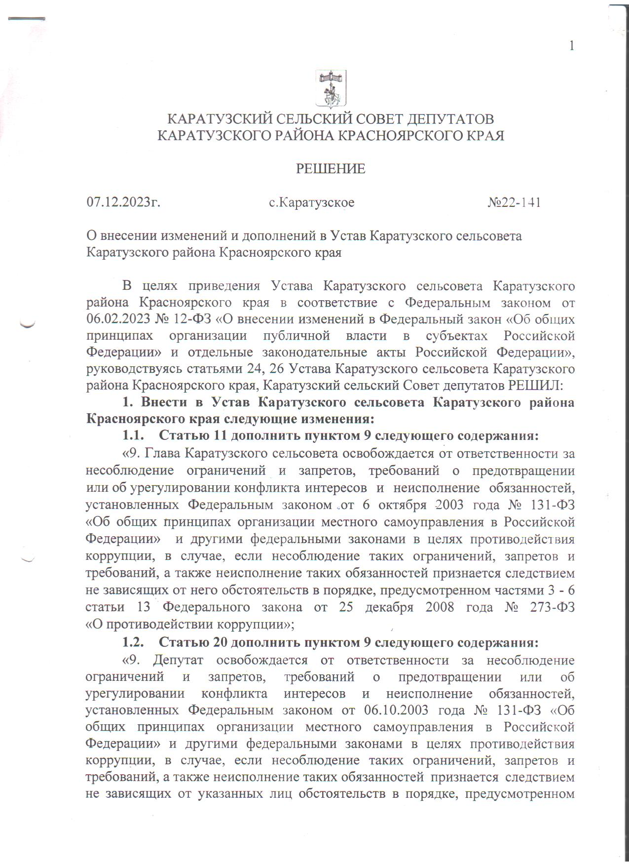

АДМИНИСТРАЦИЯ КАРАТУЗСКОГО СЕЛЬСОВЕТА

ПОСТАНОВЛЕНИЕ

11.01.2024г. | с. Каратузское | № 5 -П

Об утверждении платы за содержание и ремонт жилых помещений муниципального жилого фонда на территории Каратузского сельсовета

В соответствии с Жилищным кодексом Российской Федерации, Феде-ральным законом от 06.10.2003 № 131 –ФЗ «Об общих принципах организации местного самоуправления в Российской Федерации», Постановлением Правительства Российской Федерации от 03.04.2013 № 290 «О минимальном перечне услуг и работ, необходимых для обеспечения надлежащего содержания общего имущества в многоквартирном доме, и порядке их оказания и выполнения», Постановлением Правительства Российской Федерации от 13.08.2006 № 491 «Об утверждении Правил содержания общего имущества в много-квартирном доме и Правил изменения размера платы за содержание и ремонт жилого помещения в случае оказания услуг и выполнения работ по управлению, содержанию и ремонту общего имущества в многоквартирном доме ненадлежащего качества и (или) с перерывами, превышающими установленную продолжительность», руководствуясь Уставом Каратузского сельсовета Каратузского района Красноярского края,
ПОСТАНОВЛЯЮ:
- Установить ежемесячную плату за содержание и ремонт жилого помещения для нанимателей жилых помещений по договорам социального найма муниципального жилищного фонда, для собственников жилых помещений, которые не приняли решение о выборе способа управления много-квартирным домом, согласно приложению № 1 к настоящему постановлению
- Признать утратившим силу постановление от 27.12.2023г № 198-П. «Об утверждении платы за содержание и ремонт жилых помещений муниципального жилищного фонда на территории Каратузского сельсовета».
- Контроль за исполнением настоящего постановления оставляю за собой.
- Настоящее Постановление вступает в силу в день, следующий за днем его официального опубликования в печатном издании «Каратузский вестник» и распространяет свое действие на правоотношения возникшие с 01.01.2024 года.

И.о главы Каратузского сельсовета | А. М. Болмутенко

Приложение № 1
к постановлению
от 11.01.2024 № 5 -П

Ежемесячная плата за содержание и ремонт жилого помещения для нанимателей жилых помещений по договорам социального найма муниципального жилищного фонда, для собственников жилых помещений, которые не приняли решение о выборе способа управления многоквартирным домом

№  п/п | Плата за содержание (в зависимости от факторов, указанных в п. 11 приложения 1 постановления Правительства Российской Федерации от 13.08.2006 № 491) и ремонт жилого помещения | Размер платы за 1 кв. м занимаемой общей площади жилого помещения (в руб./м2, с НДС)
1. | Плата за содержание и ремонт жилого помещения в доме с водопроводом, с центральным отоплением, с центральной канализацией, в том числе: | 74,7
 | а) содержание общего имущества; | 59,12
 | б) текущий ремонт общего имущества | 8,27
 | в) услуги и работы по управлению многоквартирным домом | 7,31

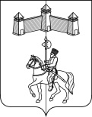
АДМИНИСТРАЦИЯ КАРАТУЗСКОГО СЕЛЬСОВЕТА
КАРАТУЗСКОГО РАЙОНА КРАСНОЯРСКОГО КРАЯ

РАСПОРЯЖЕНИЕ
15.01.2024г. №2- Р

Об утверждении мест размещения
предвыборных печатных материалов

Руководствуясь действующим Российским законодательством, Уставом Каратузского сельсовета Каратузского района Красноярского края, в связи с проведением 17.03.2024 года выборов Президента Российской Федерации,
- Предоставить места для размещения рекламных материалов (плакатов) на территории Каратузского сельсовета согласно приложению к настоящему распоряжению.
- Контроль за выполнением настоящего распоряжения оставляю за собой.
3. Распоряжение вступает в силу со дня подписания и подлежит опубликованию в печатном издании «Каратузский вестник».

И.о.главы администрации
Каратузского сельсовета А.М.Болмутенко

Приложение к распоряжению
от 15.01.2024г. №2-Р

МЕСТА ДЛЯ РАЗМЕЩЕНИЯ
рекламных материалов (плакатов) на территории Каратузского сельсовета

№  п/п | Наименование сельсовета | № избирательного участка | Места размещения предвыборных агитационных материалов
1 | Каратузский | 1407 | с. Каратузское  - на заборе жилого дома по ул. Октябрьская, 41 (Болдарук М.Н.);  - на здании бывшей конторы колхоза им. Димитрова;  - на здании складов магазина «Для Вас» со стороны ул. Мира и заборе магазина со стороны ул. Колхозная.
 |  | 1408 | - на заборе трансформаторной станции, перекресток ул. Димитрова и ул. Кравченко  – на заборе по ул. Кутузова 14 (Копотев М.П.) перекресток ул. Черкасова;  - на заборе по ул. Жукова перекресток ул. Станичная;  - на заборе у входа ЖКХ по ул. Лазо;  - на заборе дома ул. Куйбышева 16, со стороны ул. Революционная
 |  | 1409 | - на заборе магазина «Стимул», ул. Советская;  - забор на перекрестке ул. Ленина и Кравченко;  - на здании по ул. Ленина (парикмахерская «Локон»)
 |  | 1410 | - на заборе за магазином «У Петровича» по ул. Ленина;  - на заборе Каратузского АТП по ул. Ленина около автобусной остановки;  - на заборе по ул. 60 лет Октября, д.42, со стороны ул.Ачинская;  - на заборе жилого дома по ул. Пушкина (Светлакова М.А.);  - на заборе по ул. Пушкина, перекресток ул. 1-я Каратузская;  - на заборе по ул. Юбилейной у жилого дома В.А. Понимаш (ул. Ленина 2-2)
 |  | 1418 | д.Средний Кужебар  - ул.Полтавская, 8 (библиотека)

Выпуск номера подготовила администрация Каратузского сельсовета.
Тираж: 5 экземпляров.
Адрес: село Каратузское улица Ленина 30

